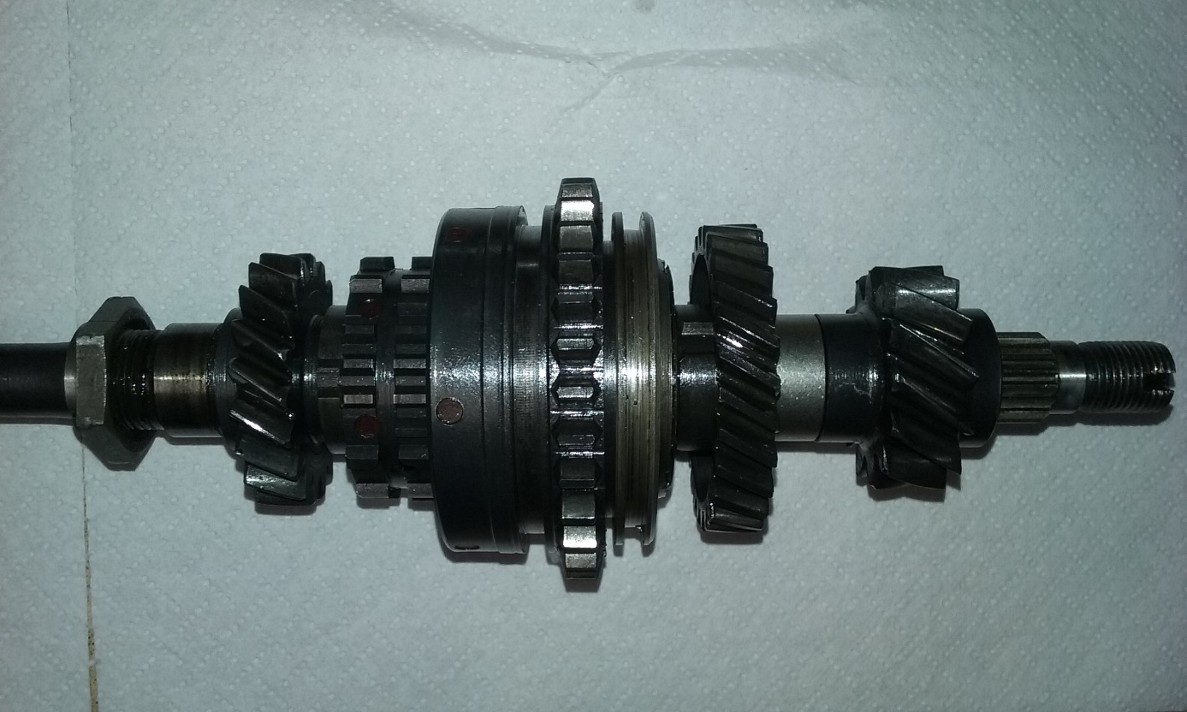Nombres de dents des pignons de l’arbre primaire :

19

31

26

13